介 绍 信

深圳市瑞格尔健康管理中心：

兹有员工{name}；性别：{sex}；身份证号码：{idcard}；将于{year} 年{month}月{date}日{nextdate}前往贵院进行体检，请验明身份后体检。

此员工的体检项目： {items}。

温馨提示：
- 体检时须凭此《介绍信》并携带身份证和近期证件照片1张；
- 凭此表先到瑞格尔体检中心的前台办理入职体检手续，再去各科室体检；
- 此体检不需要个人交费，体检报告将统一送至中智公司。
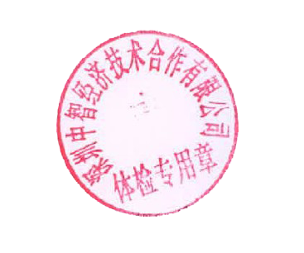
- 体检时间：上午8：00－12：00（其中采血项目必须在上午11:00前完成,请空腹采血）

深圳中智经济技术合作有限公司
{nowYear}年{nowMonth}月{nowDate}日

瑞格尔健康体检中心地址及乘车路线：

福田中心区分部地址: 深圳市福田区福华三路88号时代财富大厦19楼（每周二休息）
前台电话：0755—82726333
乘车路线：
财富大厦：103B路 109路 375路 379路 80路
福华三路口：235路 33路 34路 371路 374路 50路 60路 62路 64路 71路 76路区间 K113路 M347路 M390路 N9路 高峰专线4 高峰专线车19

